学号： 1906410229

沈阳建筑大学

上机报告

课程名称： 算法设计与分析
项目名称： 动态规划(二)
2022年秋季学期

上机时间：第 7 周 星期 五 第 3 ～ 4 节
学生姓名： 蔡艺洵 专业班级： 计算机1902
指导教师： 刘俊岭 成 绩：

项目名称 |  | 动态规划(二) |  |  |  |  |  | 学时 |  | 4
日期： 2022 年 10 月 14 日 |  |  |  |  |  | 第 7 教学周
硬件及软件
名 称 |  |  |  |  | 版本、型号
Dev-C++ |  |  |  |  | 5.11
上机目的与要求：
- 问题描述，题目定义。
- 算法实例，实例演示程序过程。
- 程序代码，完整可运行程序，并加注释。
- 程序验证，要求有不同的输入、输出，并截图。
- 算法分析，时间复杂度与空间复杂度。

本次任务：
实验3-3：01背包问题实验
实验3-4：完全背包
实验3-5：最长公共子序列
实验3-6：最大子段和

实验3-3 01背包问题实验
1.问题描述：
有n个物品，每个物品有重量weight和价值profit两个属性，还有一个承重为c的背包。现在让你用这个背包装物品，使所装物品的价值最大化。
2.算法实例：
输入：
items | A：0 | B：1 | C：2 | D：3
profit | 1 | 6 | 10 | 16
weight | 1 | 2 | 3 | 5
输出：
要求：
1 完成填空；
2 打印dp数组；
3 打印追踪数组rec[ ]。
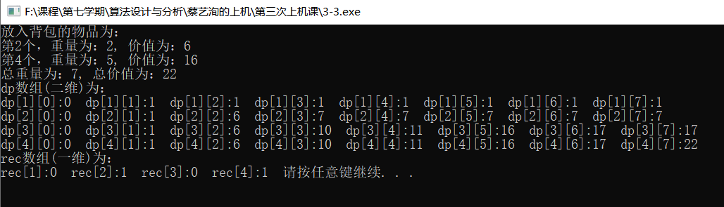

3.程序代码：
#define _CRT_SECURE_NO_WARNINGS
#include <stdio.h>
#include "stdlib.h"
#include <iostream>
#include <vector>
#include <algorithm>

using namespace std;

void Knapsack(int profit[], int weight[], int c, int n, int **dp);
void Traceback(int **dp, int weight[], int c, int n, int *x);

int main(){
int profit[5] = { 0, 1, 6, 10, 16 };
int weight[5] = { 0, 1, 2, 3, 5 };
int c = 7, n = 4;

int ** dp = new int*[n + 1]; //共有length1+1行
for (int i = 0; i < n + 1; i++)
dp[i] = new int[c + 1];//共有length2+1列
int *x=new int[c + 1];

int sumWeight=0, sumProfit=0;

Knapsack(profit, weight, c, n, dp);
Traceback(dp, weight, c, n, x);
printf("放入背包的物品为：\n");
for (int i = 1; i < c ; i++)
{

if (x[i] == 1){
printf("第%d个，重量为：%d, 价值为：%d\n", i, weight[i], profit[i]);
sumWeight += weight[i];
sumProfit += profit[i];
}
//printf("%d ", x[i]);
}
printf("总重量为：%d, 总价值为：%d\n", sumWeight, sumProfit);

for (int j = 0; j < weight[1]; j++)
{
dp[0][j] = 0;
}
for (int j = weight[1]; j <= c; j++)
{
dp[0][j] = profit[0];///**
}
for (int i = 1; i <= 4; i++)
{
for (int j = 0; j <= c; j++)
{
if(j<weight[i]) dp[i][j]=dp[i-1][j];
else{
dp[i][j]=max(dp[i - 1][j], dp[i - 1][j - weight[i]] + profit[i]);
}
}
}
printf("dp数组(二维)为：\n");
for(int i=1;i<=n;i++){
for(int j=0;j<=c;j++){
printf("dp[%d][%d]:%d ",i,j,dp[i][j]);
}
printf("\n");
}
printf("rec数组(一维)为：\n");
for(int i=1;i<=n;i++){
printf("rec[%d]:%d ",i,x[i]);
}
system("PAUSE");
return 0;
}

void Knapsack(int profit[], int weight[], int c, int n, int **dp)
{
int jMax = min(weight[n] - 1, c);//背包剩余容量上限 范围[0~w[n]-1]
for (int j = 0; j <= jMax; j++)
{
dp[n][j] = 0;
}

for (int j = weight[n]; j <= c; j++)//限制范围[w[n]~c]
{
dp[n][j] = profit[n];///**
}

for (int i = n - 1; i > 1; i--)
{
jMax = min(weight[i] - 1, c);
for (int j = 0; j <= jMax; j++)//背包不同剩余容量j<=jMax<c
{
dp[i][j] = dp[i + 1][j];//没产生任何效益
}

for (int j = weight[i]; j <= c; j++) //背包不同剩余容量j-wi >c
{
dp[i][j] = max(dp[i + 1][j], dp[i + 1][j - weight[i]] + profit[i]);//效益值增长vi
}
}
dp[1][c] = dp[2][c];
if (c >= weight[1])
{
dp[1][c] = max(dp[1][c], dp[2][c - weight[1]] + profit[1]);
}
}

//x[]数组存储对应物品0-1向量,0不装入背包，1表示装入背包
void Traceback(int **dp, int weight[], int c, int n, int *x)
{
for (int i = 1; i < n; i++)
{
if (dp[i][c] == dp[i + 1][c])
{
x[i] = 0;
}
else
{
x[i] = 1;
c -= weight[i];
}
}
x[n] = (dp[n][c]) ? 1 : 0;
}}4.程序验证：
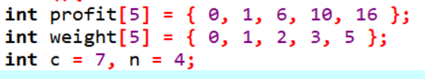

设定的n为4，背包容量c为7，重量数组为{ 0, 1, 2, 3, 5 }，下标0的数据无效，价值数组为{ 0, 1, 6, 10, 16 }，下标0的数据无效，结果如图所示：
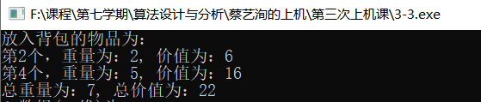

打印dp数组（二维，未优化时）和追踪数组rec如下图所示：
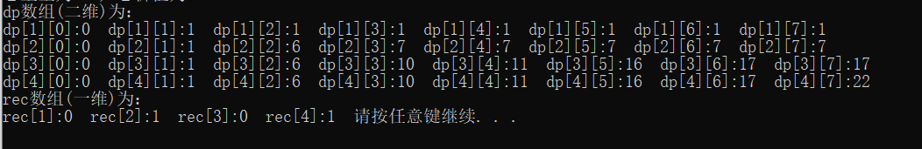
5.算法分析：
该算法使用了动态规划，是动态规划类算法。因为要求打印dp数组，为了更直观，后面我将dp数组还原为了二维，故此，空间复杂度为n*c。如果是设置为滚动数组，空间复杂度为n，代码同样实现了。
时间复杂度：O(n*c)
空间复杂度：O(n*c)

实验3-4 完全背包
1.问题描述：
有n件物品和一个最多能背重量为c的背包。第i件物品的重量是weight[i]，得到的价值是profit[i] 。每件物品都有无限个（也就是可以放入背包多次），求解将哪些物品装入背包里物品价值总和最大。

2.算法实例：
输入：
items | A：0 | B：1 | C：2 | D：3
profit | 1 | 6 | 10 | 16
weight | 1 | 2 | 3 | 5
输出：
要求：
1 填空完成程序；
2 打印dp数组；
3 打印追踪数组rec[ ]。
3.程序代码：
#define _CRT_SECURE_NO_WARNINGS
#include <stdio.h>
#include "stdlib.h"
#include <iostream>
#include <vector>
#include <algorithm>

using namespace std;

void completeKnapsack();

int max(int a,int b){
if(a>b)
return a;
else
return b;
}

int main() {
completeKnapsack();
system("PAUSE");
return 0;
}

void completeKnapsack()
{
vector<int> weight;
vector<int> profit;
weight.push_back(1);weight.push_back(2);weight.push_back(3);weight.push_back(5);
profit.push_back(1);profit.push_back(6);profit.push_back(10);profit.push_back(16);
int c = 7;//背包容量
vector<int> dp(c + 1, 0);
for (int i = 0; i < weight.size(); i++) { // 遍历物品
cout << "i=" << i <<" ";
for (int j = 1; j <= c; j++) { // 遍历背包容量
if (j < weight[i])
dp[j] = dp[j];
else
dp[j] = max(dp[j], dp[j - weight[i]] + profit[i]);
cout << "j=" << j << "dp[j]=" << dp[j] << " ";
}
cout << endl;
}
cout << dp[c] << endl;
}
4.程序验证：
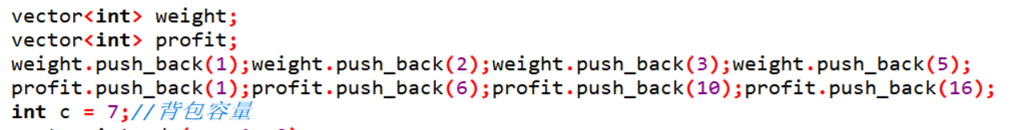
通过容器vector来记录重量weight和价值profit，对weight容器依次压入数字1，2，3，5。对容器profit依次压入数字1，6，10，16。设置背包容量c为7。结果如图所示：
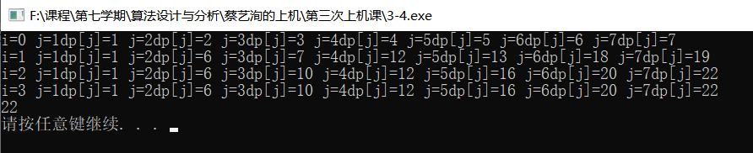
5.算法分析：
• 时间复杂度：O(n × c)
• 空间复杂度：O(n)

实验3-5 最长公共子序列
1.问题描述：
给定两个序列X和Y，求两个序列最长公共子序列。
2.算法实例：
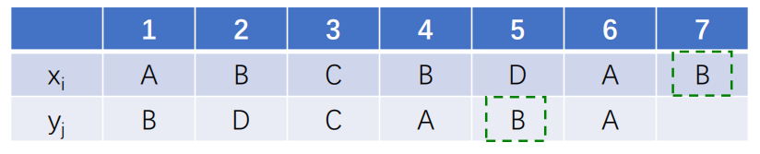
输入：X："ABCBDAB" Y: "BDCABA"
输出：
db数组：
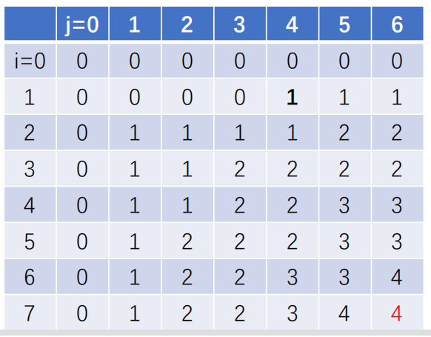
rec数组
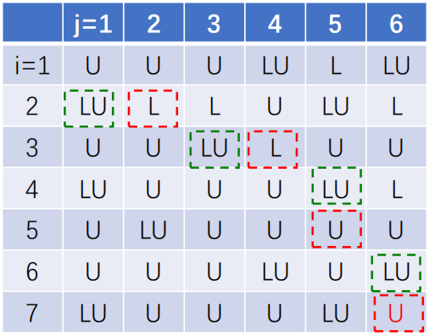

3.程序代码：
#define _CRT_SECURE_NO_WARNINGS
#include <stdio.h>
#include "stdlib.h"
#include <iostream>
#include <vector>
#include <algorithm>
#include<cstring>

using namespace std;

int LCSLength(char* str1, char* str2, int** rec);
void PrintLCS(int** rec, char* str1, int i, int j);

int main()
{

//双指针的方法申请动态二维数组
char str1[50]="ABCBDAB";
char str2[50]="BDCABA";
int length1 = strlen(str1);
int length2 = strlen(str2);

int** rec = new int*[length1 + 1]; //共有length1+1行
for (int i = 0; i < length1 + 1; i++)
rec[i] = new int[length2 + 1];//共有length2+1列

printf("公共最长子序列长度为：%d\n", LCSLength(str1, str2, rec));
printf("追踪为：\n");

PrintLCS(rec, str1, length1, length2);

printf("\n");
for (int i = 0; i < length1 + 1; i++) //释放动态申请的二维数组
delete[] rec[i];
delete[] rec;
system("PAUSE");
return 0;
}
int LCSLength(char* str1, char* str2, int** rec)
{
int i, j, length1, length2, len;
length1 = strlen(str1);
length2 = strlen(str2);

//双指针的方法申请动态二维数组
int** c = new int*[length1 + 1]; //共有length1+1行
for (i = 0; i < length1 + 1; i++)
c[i] = new int[length2 + 1];//共有length2+1列
for (i = 0; i < length1 + 1; i++)
c[i][0] = 0; //第0列都初始化为0
for (j = 0; j < length2 + 1; j++)
c[0][j] = 0; //第0行都初始化为0
for (i = 1; i < length1 + 1; i++)
{
for (j = 1; j < length2 + 1; j++)
{
if (str1[i - 1] == str2[j - 1])//由于c[][]的0行0列没有使用，c[][]的第i行元素对应str1的第i-1个元素
{
c[i][j] = c[i - 1][j - 1] + 1;
rec[i][j] = 0; //搜索方向为左上LU
}
else if (c[i - 1][j] > c[i][j - 1])
{
c[i][j] = c[i - 1][j];
rec[i][j] = 1; //搜索方向为上U
}
else
{
c[i][j] = c[i][j - 1];
rec[i][j] = -1; //搜索方向为左L
}
}
}
for (i = 0; i < length1 + 1; i++)
{
for (j = 0; j < length2 + 1; j++)
printf("%d ", c[i][j]);
printf("\n");
}

for (i = 1; i < length1 + 1; i++)
{
for (j = 1; j < length2 + 1; j++)
printf("%d ", rec[i][j]);
printf("\n");
}

len = c[length1][length2];
for (i = 0; i < length1 + 1; i++) //释放动态申请的二维数组
delete[] c[i];
delete[] c;
return len;
}
void PrintLCS(int** rec, char* str1, int i, int j)
{
if (i == 0 || j == 0)
return;
if (rec[i][j] == 0)
{
PrintLCS(rec, str1, i - 1, j - 1);//从后面开始递归，所以要先递归到子串的前面，然后从前往后开始输出子串
printf("%c", str1[i - 1]);//c[][]的第i行元素对应str1的第i-1个元素
}
else if (rec[i][j] == 1)
PrintLCS(rec, str1, i - 1, j);
else
PrintLCS(rec, str1, i, j - 1);
}}
4.程序验证：
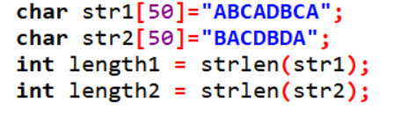
序列分别为"ABCADBCA"与"BACDBDA"，验证其最长公共子序列，输入：X："ABCADBCA" Y："BACDBDA"输出结果为BADBA结果如图所示：
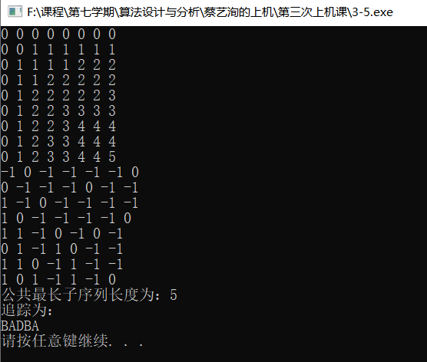
5.算法分析：
时间复杂度为O(m*n)
空间复杂度为O(m*n)
实验3-6 最大子段和
1.问题描述：
给定n个数(可以为负数)的序列 (a1, a2, ... , an)，找到一个具有最大和的连续子数组（子数组最少包含一个元素），返回其最大和。
2.算法实例：
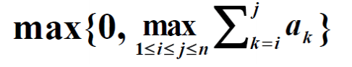
输入: [4,-1,3,-2,5,-3,2,-1,1] 输出: 9
解释: 连续子数组 [4,-1,3,-2,5] 的和最大，为 9
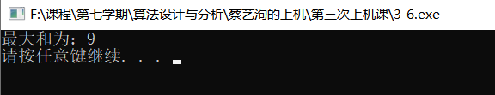
3.程序代码：
#define _CRT_SECURE_NO_WARNINGS
#include <stdio.h>
#include "stdlib.h"
#include <iostream>
#include <vector>
#include <algorithm>
using namespace std;
class Solution {
public:
int maxSubArray(vector<int>& nums) {
if (nums.size() == 0) return 0;
vector<int> dp(nums.size());
vector<int> rec(nums.size());
dp[0] = nums[0];
rec[0]=0;
int result =0;
for (int i = 1; i < nums.size(); i++) {
if(dp[i - 1] + nums[i]>nums[i]){
dp[i] =dp[i - 1] + nums[i];
rec[i]=rec[i-1];
}
else{
dp[i] =nums[i];
rec[i]=i;}
//dp[i] = max(dp[i - 1] + nums[i], nums[i]); // 状态转移公式
if (dp[i] > dp[result]) result =i; // result 保存dp[i]的最大值的下标
}
for(int i=0;i<nums.size();i++){
printf("dp[%d]:%d\n",i,dp[i]);
}
printf("子段下标范围为：%d-%d\n",rec[result],result);
printf("子段范围为：");
for(int i=rec[result];i<=result;i++){
printf("%d ",nums[i]);
}
printf("\n");
return dp[result];
}
};
int main() {
int ans;
Solution solution;
vector<int> a;
a.push_back(-2);a.push_back(1);a.push_back(-3);a.push_back(4);a.push_back(-1);
a.push_back(2);a.push_back(1);a.push_back(-5);a.push_back(4);
ans=solution.maxSubArray(a);
cout << "最大和为：" ;
cout << ans << endl;
system("PAUSE");
return 0;
}
4.程序验证：
输入的序列为 [-2,1,-3,4,-1,2,1,-5,4],输出的dp数组为：-2，1，-2，4，3，5，6，1，5。字段下标范围为3-6，字段范围为[4,-1,2,1]，最大和为：6结果如图所示：
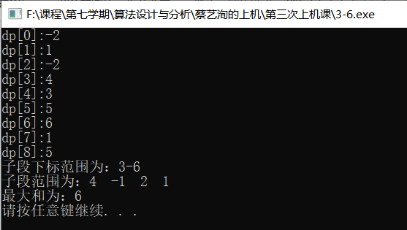
5.算法分析：
时间复杂度：O(n)
空间复杂度：O(n)
分析与总结：
动态规划类算法算是比较常用的方法，在力扣中很常见，与递归、分治、贪心、回溯等都是比较常见的，我本身也经常在力扣上刷题，目前算来，也快一年了，目前在上面都是比较偏向数据结构类的题目，例如数组、字符串、队列、堆栈、链表等，但是在刷这些题目时依旧会很常见的遇到动态规划类的解法，它和数据结构互为表里，相互辅助。动态规划在力扣上面有模板。
一般步骤为：
•问题结构分析
给出问题表示，明确原始问题
•递推关系建立
分析最优（子）结构，构造递推公式
•自底向上计算
确定计算顺序，依次求解问题
•最优方案追踪
记录决策过程，输出最优方案
本次上 机成 绩 | 项目 |  | 操作 | 报告书写 |  |  | 出勤和课堂纪律 |  | 其他
本次上 机成 绩 | 得分
本次上 机成 绩 | 成绩合计：
评语：

教师签字：
日期：

